Trường Tiểu học Giang Biên tổ chức Hội nghị viên chức, người lao động và phát động thi đua năm học 2022-2023.

Thực hiện Kế hoạch nhiệm vụ năm học, sáng ngày 07/10/2022, trường Tiểu học Giang Biên long trọng tổ chức Hội nghị CBCNVC và phát động thi đua năm học 2022 – 2023 nhằm tổng kết, đánh giá kết quả thực hiện các phong trào thi đua trong năm học 2021-2022, đề ra phương hướng cho năm học 2022 - 2023. Đây là Hội nghị được tổ chức với sự có mặt của tập thể cán bộ giáo viên, nhân viên trong toàn trường.
Mở đầu hội nghị, đồng chí Vũ Kim Dung tuyên bố lý do, giới thiệu Đoàn chủ tịch, thông qua Chương trình Đại hội.

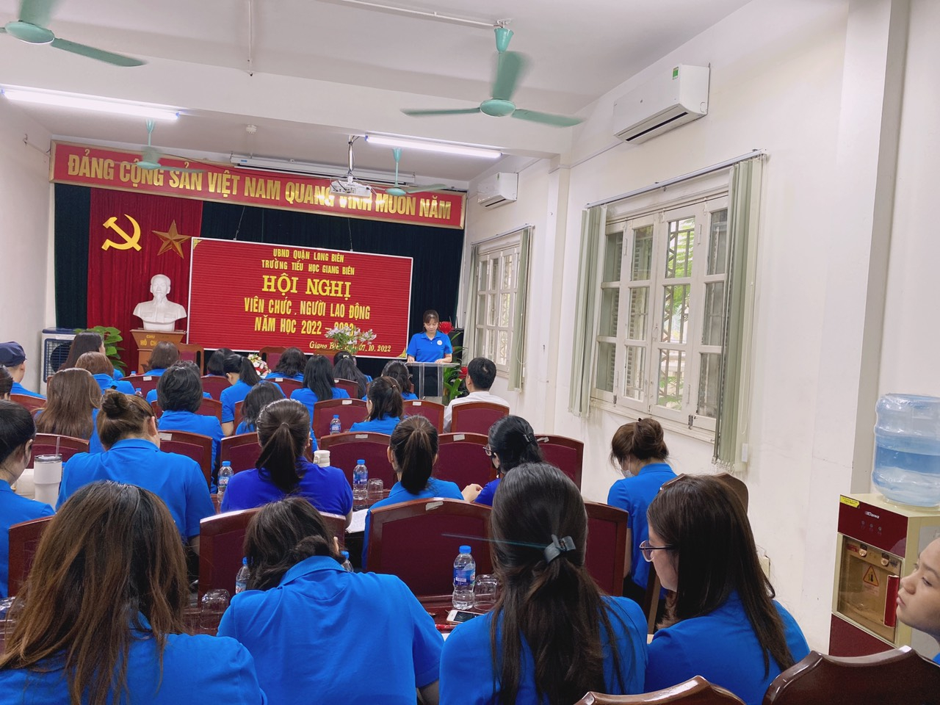
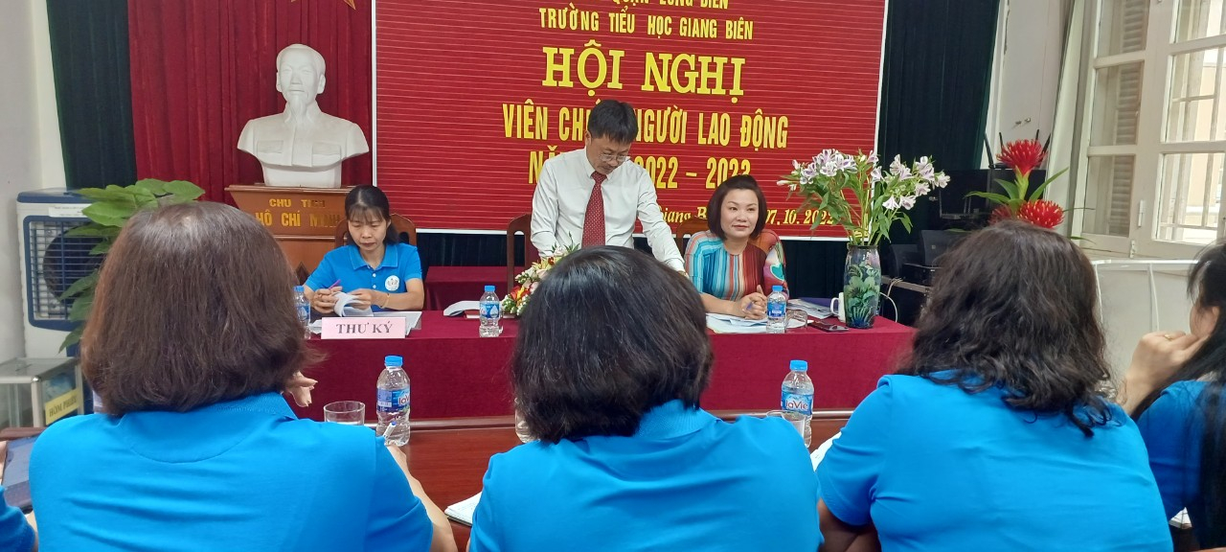
Đ/c Nguyễn Văn Kỳ báo cáo kết quả thực hiện phong trào thi đua đầu năm

Tiếp đến, đồng chí Nguyễn Văn Kỳ- Bí thư Chi bộ - Hiệu trưởng nhà trường thay mặt Đoàn chủ tịch báo cáo tổng kết công tác thực hiện quy chế dân chủ của trường năm học 2021 - 2022 và phương hướng biện pháp thực hiện nhiệm vụ năm học 2022 - 2023. Báo cáo đã nhấn mạnh những thành tích nổi bật mà nhà trường đã đạt được và chỉ ra những tồn tại cần khắc phục của năm học trước. Trong dự thảo kế hoạch nhiệm vụ năm học 2022 - 2023, đồng chí đưa ra những nhiệm vụ trọng tâm, những chỉ tiêu cụ thể, những giải pháp thực hiện và giao trách nhiệm cho từng bộ phận, cá nhân chủ động xây dựng kế hoạch triển khai thực hiện.
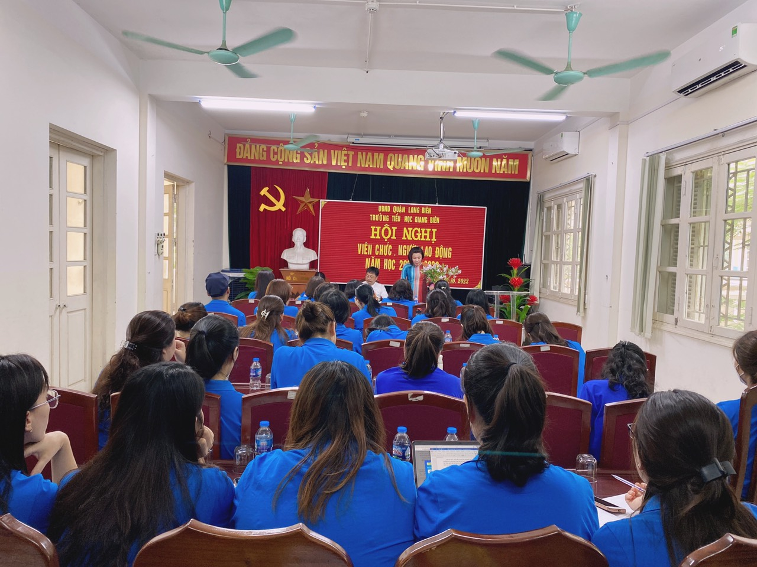
Hội nghị đã lắng nghe các tham luận đóng góp ý kiến xây dựng cho nội dung các báo cáo thêm hoàn chỉnh. Cũng tại Hội nghị, các quy ước, quy chế của năm học 2022 - 2023 như Quy chế làm việc, Quy chế thi đua khen thưởng, Quy chế chi tiêu nội bộ, Quy chế dân chủ…cũng được đưa ra bàn bạc và thống nhất rõ ràng từng nội dung mới, nội dung sửa đổi, bổ sung so với năm học trước nhằm đảm bảo quyền lợi của tập thể cán bộ, giáo viên, nhân viên trong trường, phù hợp với quy định của ngành, đồng thời tạo động lực thúc đẩy tinh thần làm việc, cống hiến của cá nhân, tập thể nhà trường để hoàn thành các chỉ tiêu thi đua.
Hội nghị cũng lắng nghe báo cáo kết quả hoạt động công đoàn, việc thực hiện các phong trào thi đua năm học 2021 - 2022; Dự kiến phong trào thi đua, nội dung giao ước thi đua, quy chế dân chủ năm học 2022 - 2023.
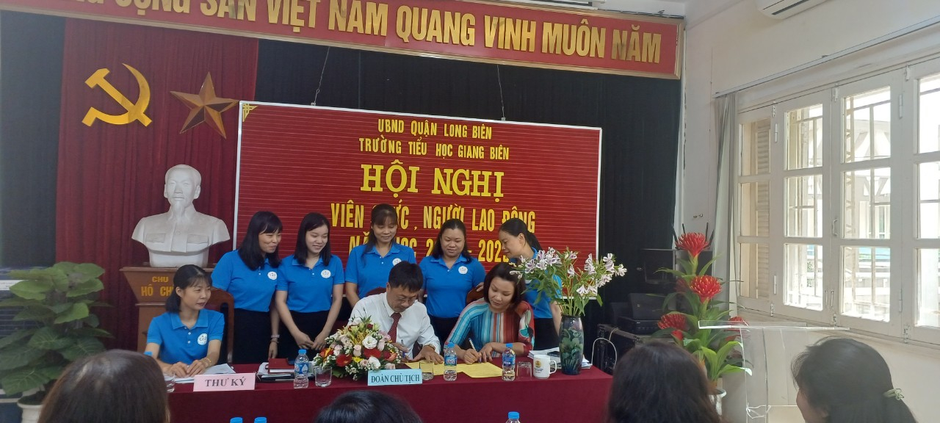
Sau một thời gian làm việc trách nhiệm và hiệu quả, Hội nghị cán bộ viên chức trường Tiểu học Giang Biên đã kết thúc và thành công tốt đẹp trong niềm vui hân hoan của toàn thể cán bộ giáo viên nhân viên nhà trường. Sự thành công của Hội nghị hứa hẹn một năm học mới với nhiều thắng lợi mới!
Chúc tập thể CBGVNV nhà trường luôn mạnh khoẻ, công tác tốt. Chúc nhà trường ngày càng gặt hái được nhiều thành công trong sự nghiệp trồng người!
Một số hình ảnh khác:
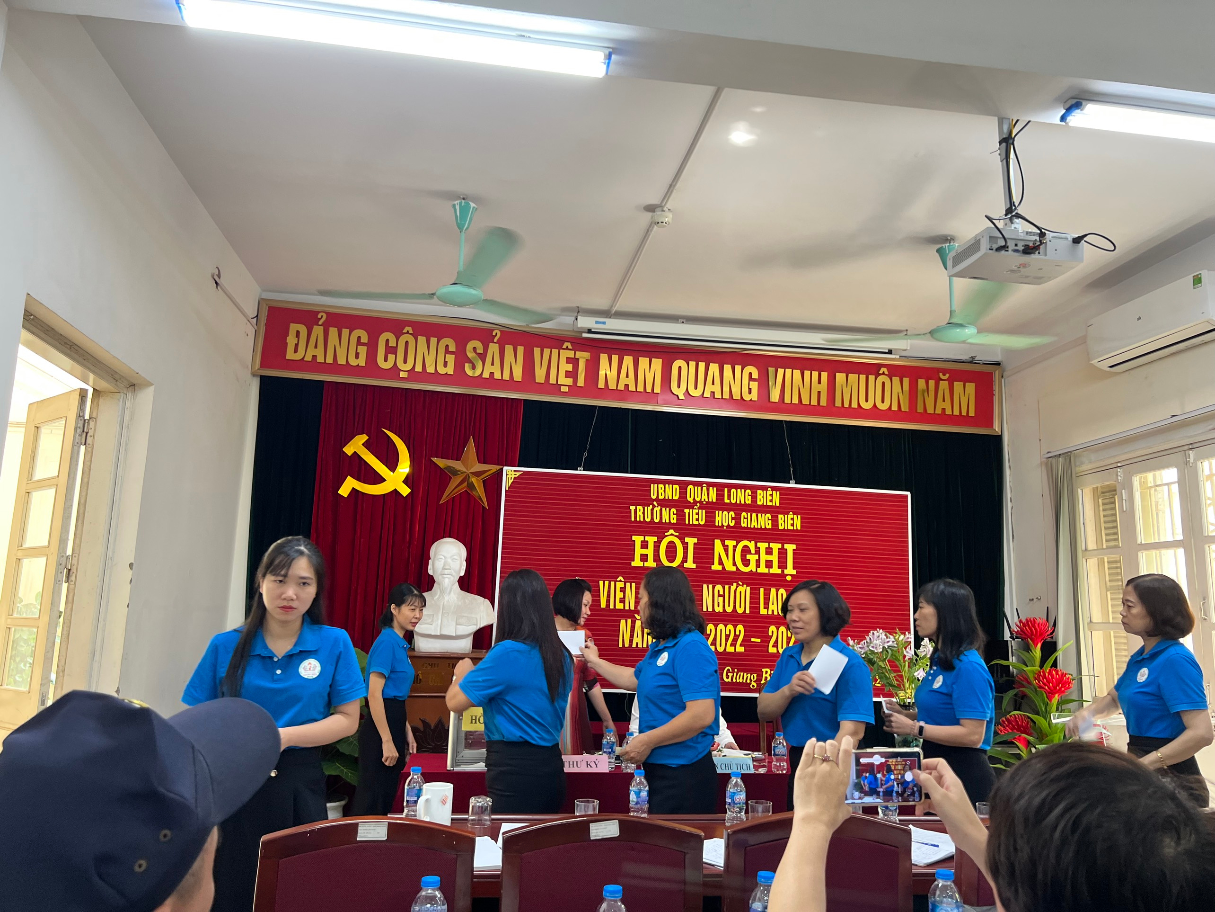
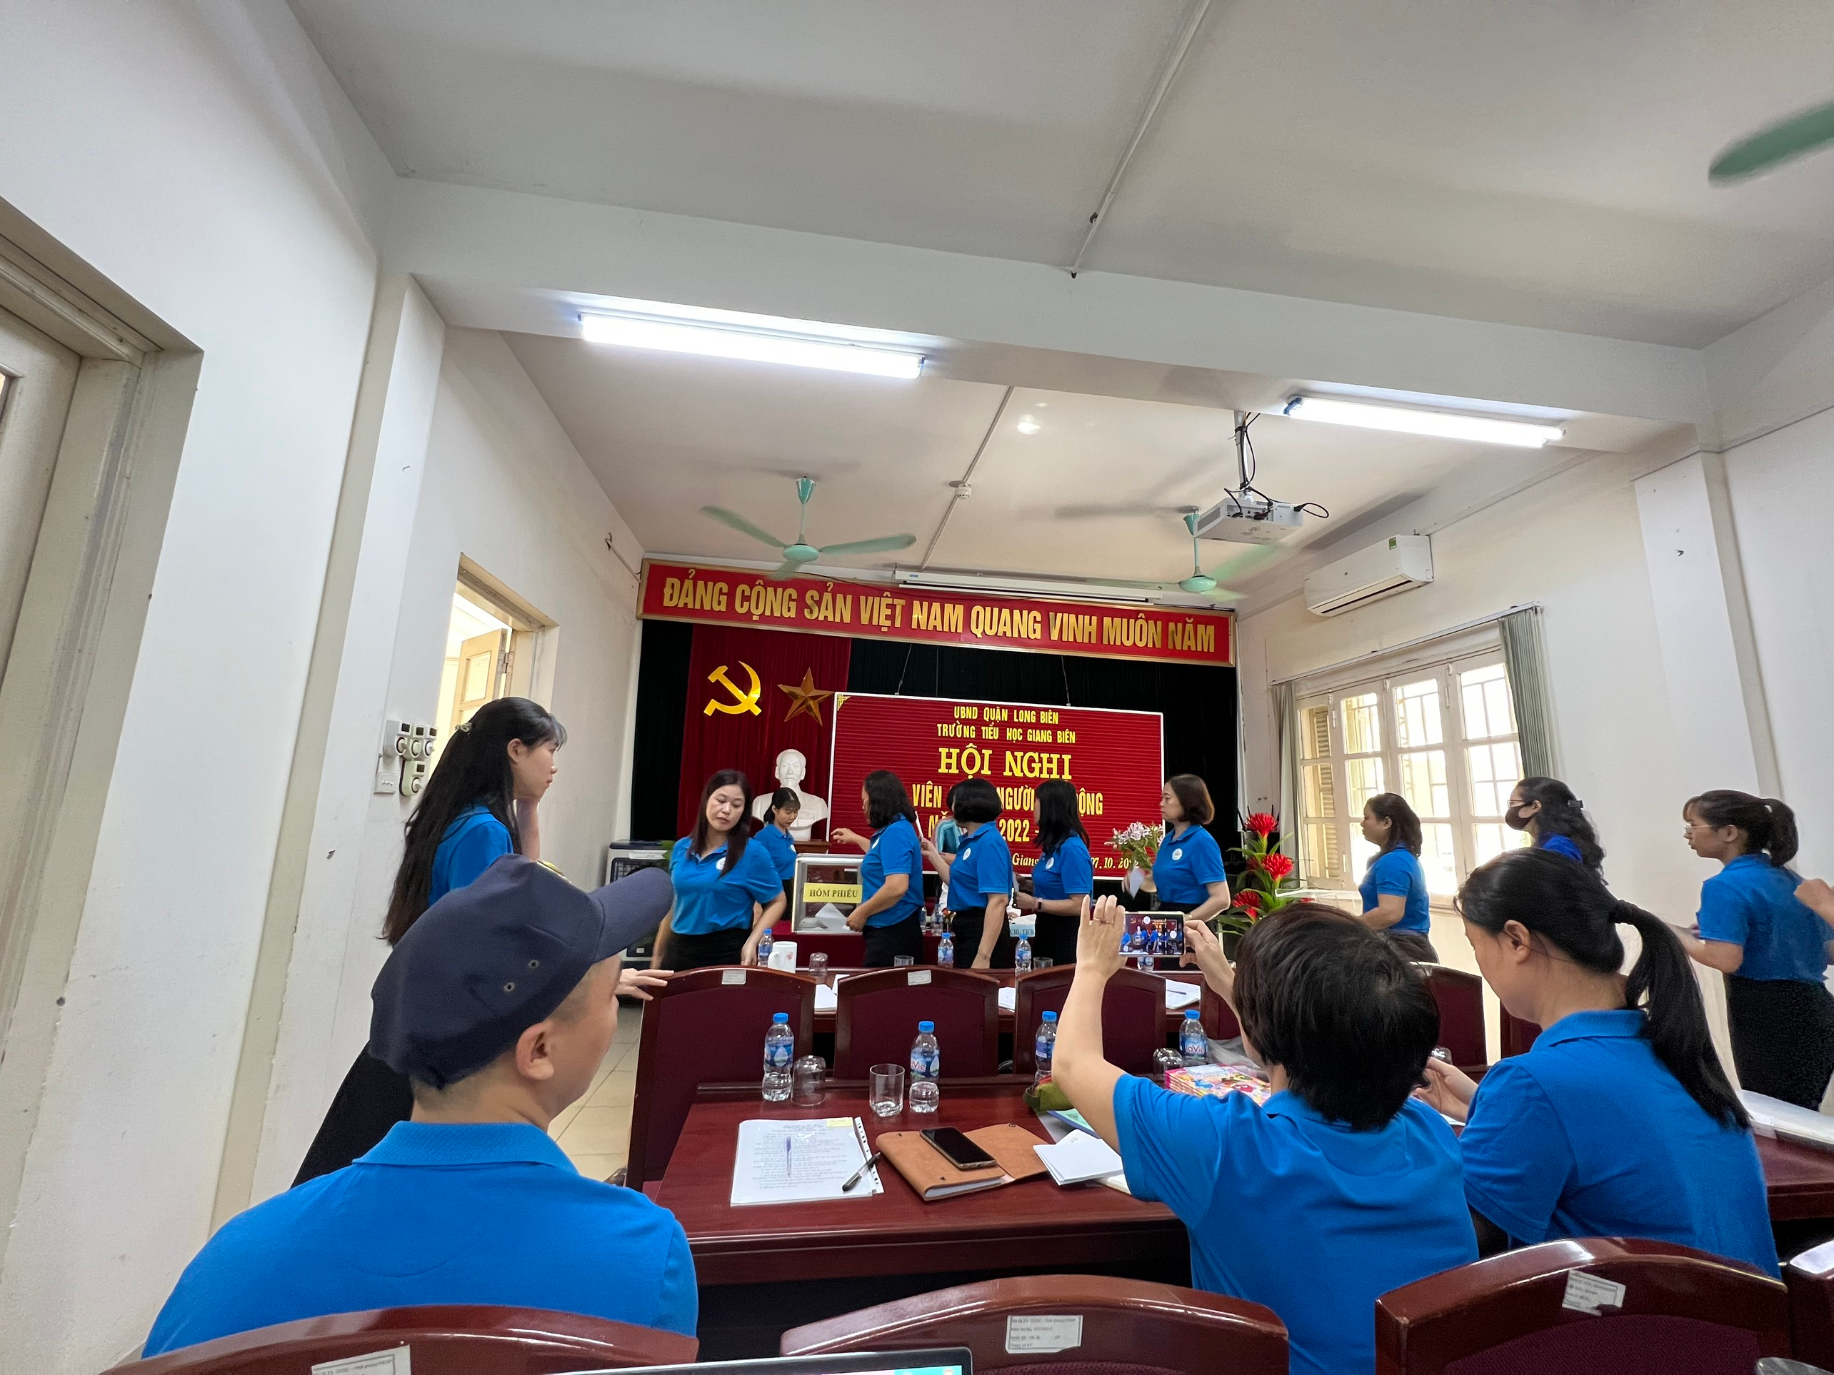
CBCNV nhà trường bỏ phiếu bầu Ban thanh tra nhân dân nhiệm kỳ 2022 - 2023

